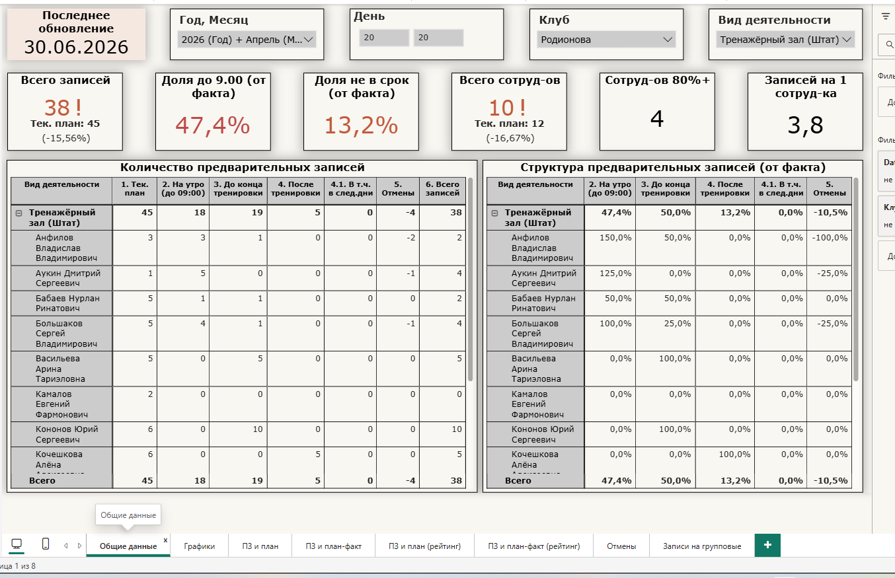
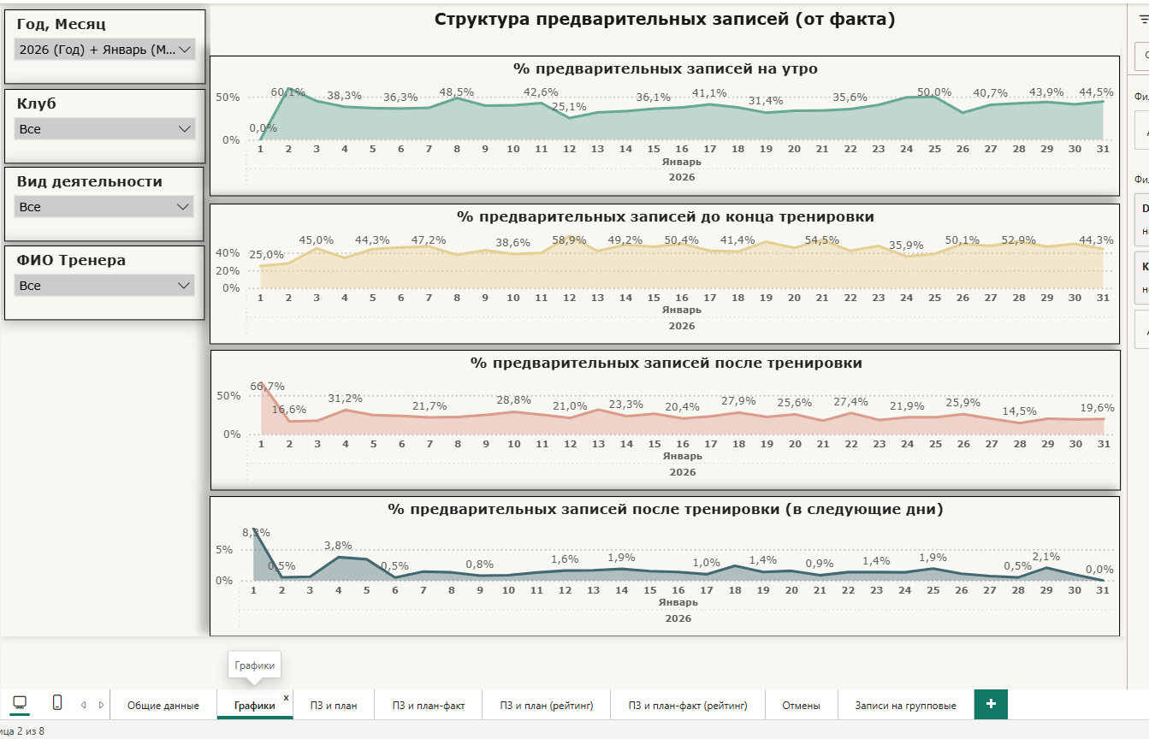
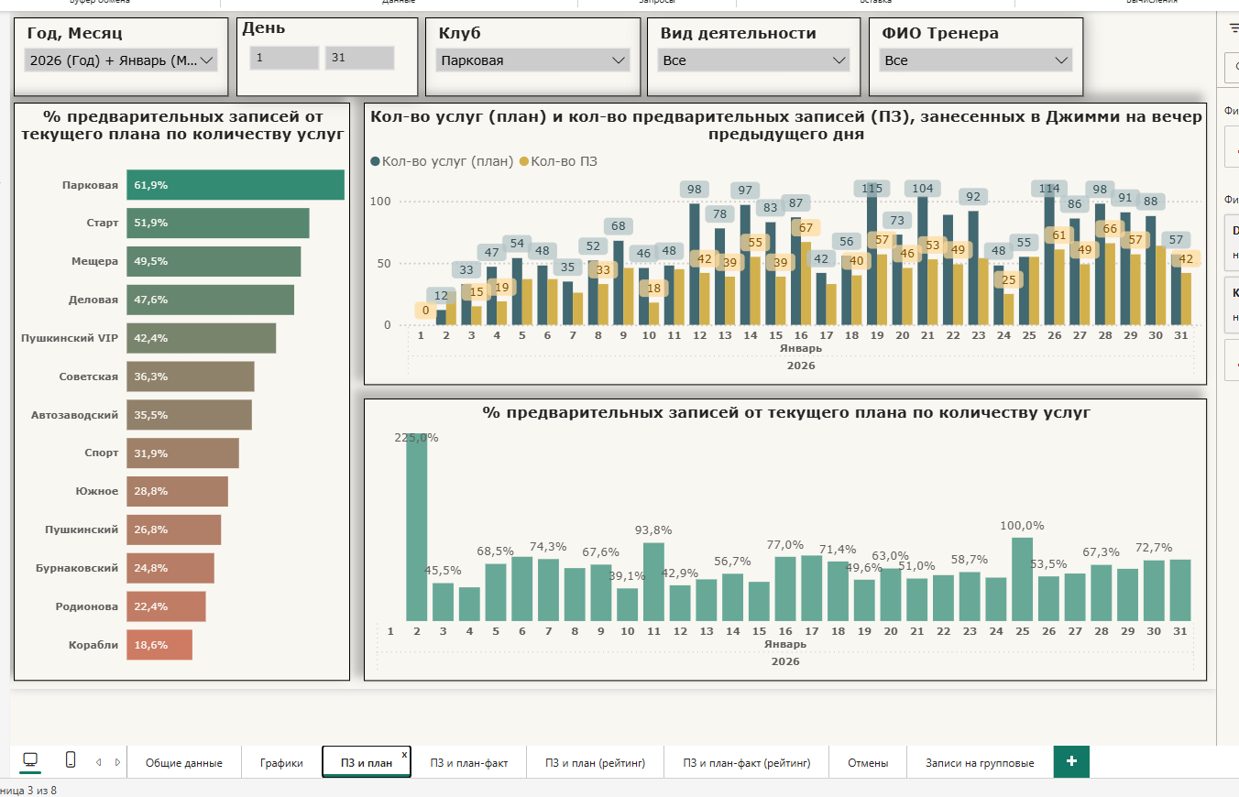
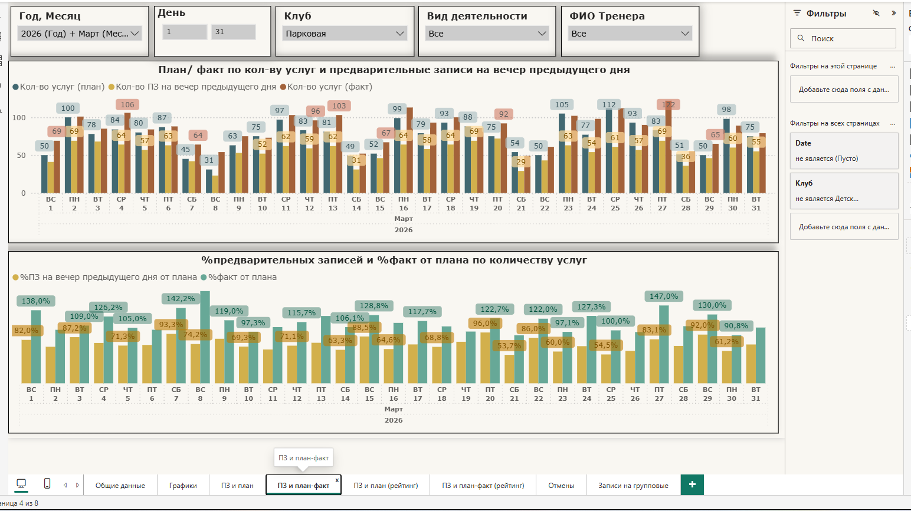
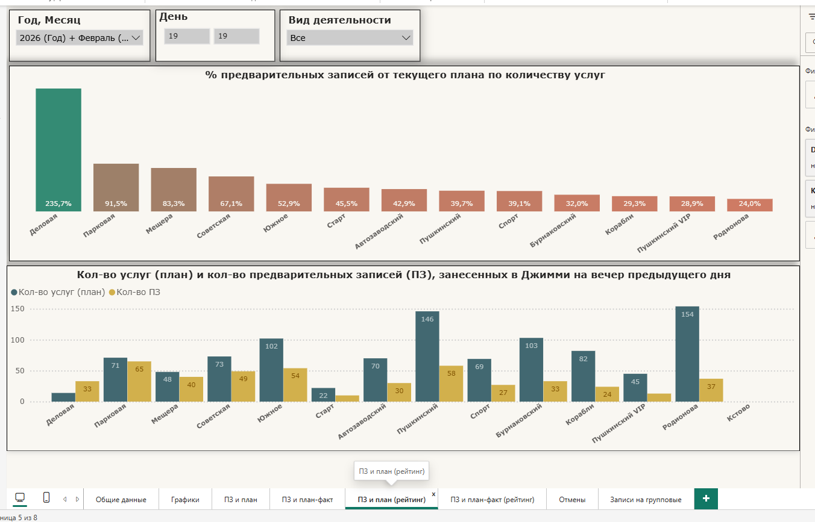
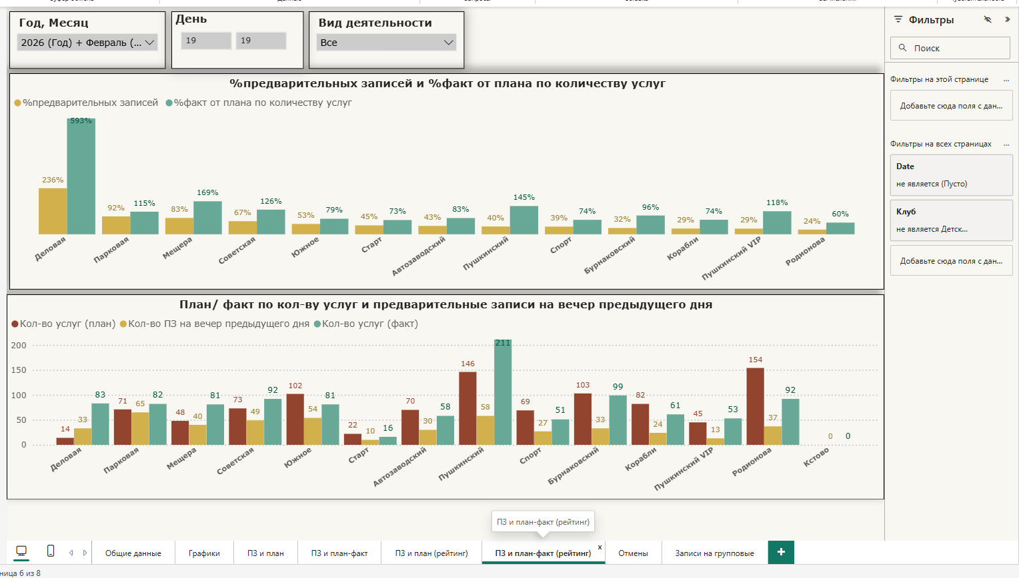
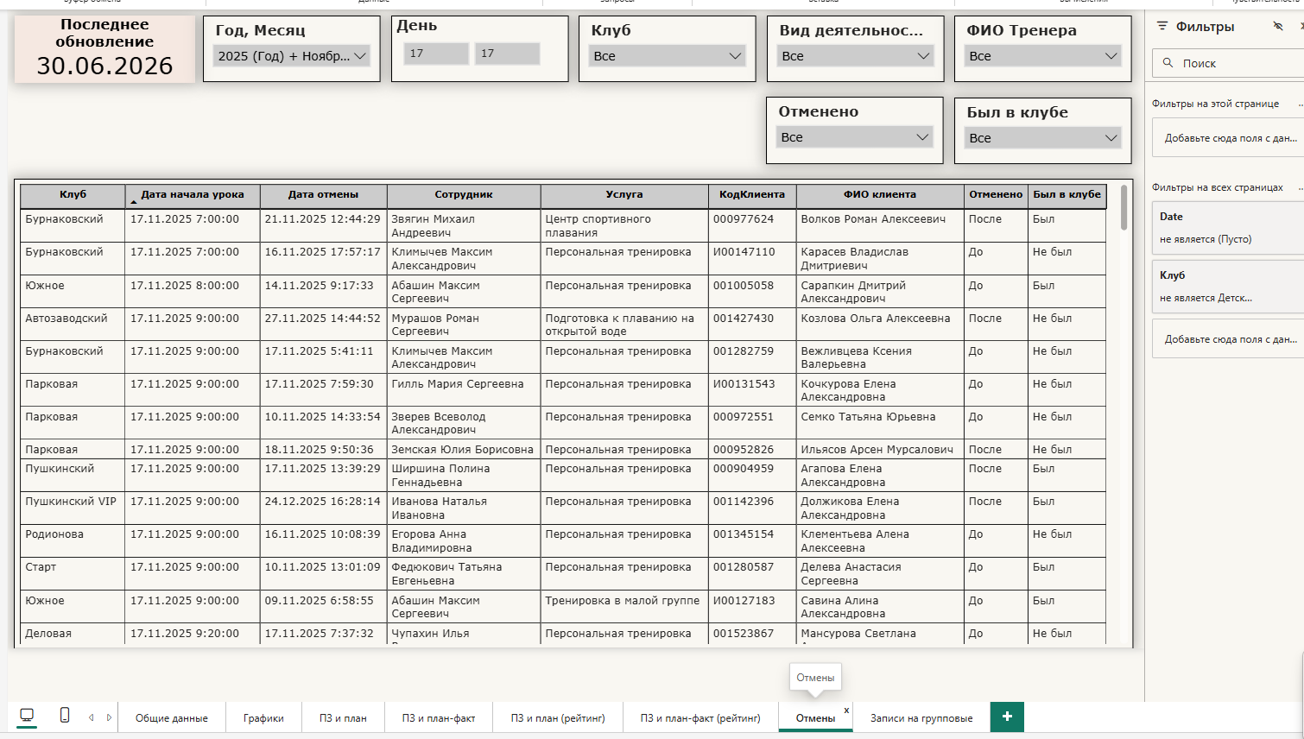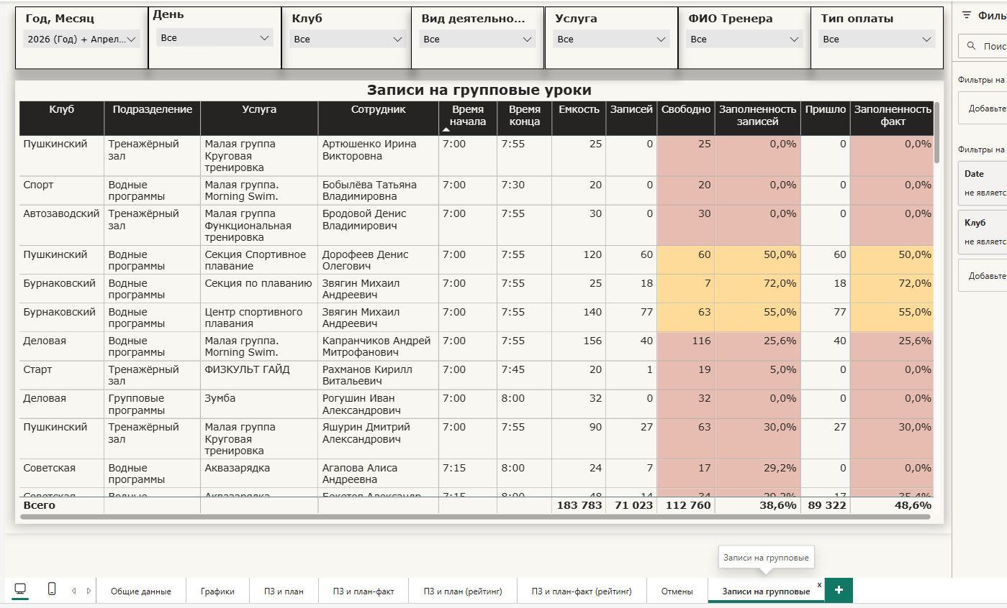
Дневное планирование для Power BI (2)
let
Источник = Odbc.Query("Driver={PostgreSQL Unicode};Server=virt207.worldclass.nnov.ru; Database=gymdb_test", "#(lf)--РегистрСведений.ПланПродажПоСотрудникамДопУслуги (Основная)#(lf)SELECT #(lf)#(tab)#(tab)-- _RecorderTRef Регистратор#(lf)#(tab)#(tab)-- ,encode(_RecorderRRef,'hex') Регистратор#(lf)#(tab)#(tab)-- ,_LineNo НомерСтроки#(lf)#(tab)#(tab)-- ,_Active Активность#(lf)#(tab)#(tab)_Fld6613 as date_plan#(lf)#(tab)#(tab),cast(_Reference217._Description as varchar(1000)) as direct#(lf)#(tab)#(tab),cast(_Reference132._Description as varchar(1000)) as club#(lf)#(tab)#(tab),cast(_Reference225._Description as varchar(1000)) as empl#(lf)#(tab)#(tab),encode(_Fld6619,'hex') as client#(lf)#(tab)#(tab),cast(_Reference141X1._Description as varchar(1000)) as client_name#(lf)#(tab)#(tab),cast(_Reference141X1._Code as varchar(1000)) Код#(lf)#(tab)#(tab),cast(_Reference183._Description as varchar(1000)) as period_plan#(lf)#(tab)#(tab)-- ,_Fld6619 Уник#(lf)#(tab)#(tab),_Fld6620 as summa#(lf)#(tab)#(tab)-- ,_Fld6621 as count_count#(lf)FROM _InfoRg6612#(lf)#(lf)LEFT JOIN _Reference225#(lf)on _InfoRg6612._Fld6616RRef = _Reference225._IDRRef#(lf) LEFT JOIN _Reference132#(lf) on _InfoRg6612._Fld6615RRef = _Reference132._IDRRef#(lf)#(tab)#(tab)LEFT JOIN _Reference183#(lf)#(tab)#(tab)on _InfoRg6612._Fld6618RRef = _Reference183._IDRRef#(lf)#(tab)#(tab)#(tab)LEFT JOIN _Reference217#(lf)#(tab)#(tab)#(tab)on _InfoRg6612._Fld6614RRef = _Reference217._IDRRef#(lf)#(tab)#(tab)#(tab)#(tab)LEFT JOIN _Reference141X1#(lf)#(tab)#(tab)#(tab)#(tab)on _InfoRg6612._Fld6617RRef = _Reference141X1._IDRRef"),
#"Переименованные столбцы" = Table.RenameColumns(Источник,{{"date_plan", "Дата тренировки"}, {"direct", "Подразделение"}, {"club", "Клуб"}, {"empl", "ФИО Тренера"}, {"client", "Клиент"}, {"client_name", "ИмяКлиента"}, {"period_plan", "Source.Name"}, {"summa", "Стоимость тренировки"}}),
#"Измененный тип" = Table.TransformColumnTypes(#"Переименованные столбцы",{{"Source.Name", type date}}),
#"Удаленные столбцы" = Table.RemoveColumns(#"Измененный тип",{"ИмяКлиента"}),
#"Замененное значение" = Table.ReplaceValue(#"Удаленные столбцы","Тренажёрный зал","Тренажёрный зал (Штат)",Replacer.ReplaceText,{"Подразделение"}),
#"Измененный тип1" = Table.TransformColumnTypes(#"Замененное значение",{{"Дата тренировки", type date}}),
#"Замененное значение1" = Table.ReplaceValue(#"Измененный тип1","тренажёрный зал","Тренажёрный зал (Штат)",Replacer.ReplaceText,{"Подразделение"}),
#"Строки с примененным фильтром" = Table.SelectRows(#"Замененное значение1", each ([Подразделение] <> "Подразделение"))
in
#"Строки с примененным фильтром"

ДатаОбновления

let
Source = #table(
type table [LastRefreshTime = datetimezone],
{{DateTimeZone.SwitchZone(DateTimeZone.UtcNow(), 3, 0)}}
),
#"Измененный тип" = Table.TransformColumnTypes(Source,{{"LastRefreshTime", type date}})
in
#"Измененный тип"

ДежурстваДляВсех_2
let
Источник = Odbc.Query("Driver={PostgreSQL Unicode};Server=virt207.worldclass.nnov.ru; Database=gymdb_test", "--РегистрСведений.ТабельУчетаРабочегоВремени (Основная)#(lf)SELECT #(lf)#(tab)#(tab)_Reference132._Description Клуб#(lf)#(tab)#(tab),_Reference225._Description Сотрудник#(lf)#(tab)#(tab),_Reference191._Description Помещение#(lf)#(tab)#(tab),_Fld7110 ДатаВремяНачала#(lf)#(tab)#(tab),_Fld7111 ДатаВремяОкончания#(lf)#(tab)#(tab),_Fld7115 Минуты#(lf)FROM _InfoRg7107#(lf)left join _Reference132 on#(lf)_Reference132._IDRRef = _Fld7108RRef#(lf)left join _Reference225 on#(lf)_Reference225._IDRRef = _Fld7109RRef#(lf)left join _Reference191 on#(lf)_Reference191._IDRRef = _Fld7113RRef#(lf)#(lf)#(lf)#(lf)where#(lf)encode(_Fld7112RRef,'hex')='bd57e817bb8afd31455f678cd21a2f8e' --ТипРабочегоВремени = дежурство#(lf)and _Fld7110 >='01.07.2025' and _Fld7110 <'01.01.2027'"),
#"Условный столбец добавлен" = Table.AddColumn(Источник, "ВидДеятельности", each if [Помещение] = "Бассейн" then "Водные программы" else if Text.Contains([Помещение], "Детская комната") then "Детский клуб" else if Text.Contains([Помещение], "Детский зал") then "Детский клуб" else if [Помещение] = "Тренажерный зал" then "Тренажёрный зал" else null),
#"Вставлено: время" = Table.AddColumn(#"Условный столбец добавлен", "ВремяНачала", each DateTime.Time([ДатаВремяНачала]), type time),
#"Вставлено: время1" = Table.AddColumn(#"Вставлено: время", "ВремяОкончания", each DateTime.Time([ДатаВремяОкончания]), type time),
Пользовательский1 = Table.AddColumn(#"Вставлено: время1", "СкоррВремяНачала", each #time(
Time.Hour([ВремяНачала]),
if Time.Minute([ВремяНачала]) < 15 then 0
else if Time.Minute([ВремяНачала]) < 30 then 15
else if Time.Minute([ВремяНачала]) < 45 then 30
else 45,
0
)),
#"Извлеченная дата" = Table.TransformColumns(Пользовательский1,{{"ДатаВремяНачала", DateTime.Date, type date}}),
#"Переименованные столбцы" = Table.RenameColumns(#"Извлеченная дата",{{"ДатаВремяНачала", "ДатаНачала"}, {"ДатаВремяОкончания", "ДатаОкончания"}, {"ВремяНачала", "Время начала"}, {"ВремяОкончания", "Время окончания"}, {"Минуты", "Итого минут"}}),
#"Извлеченная дата1" = Table.TransformColumns(#"Переименованные столбцы",{{"ДатаОкончания", DateTime.Date, type date}}),
#"Добавлен пользовательский объект" = Table.AddColumn(#"Извлеченная дата1", "Услуга", each "Дежурство"),
#"Добавлен пользовательский объект1" = Table.AddColumn(#"Добавлен пользовательский объект", "УслугаПолная", each "Дежурство"),
#"Добавлен пользовательский объект2" = Table.AddColumn(#"Добавлен пользовательский объект1", "Купон", each "Не купон")
in
#"Добавлен пользовательский объект2"

Док_ПредварительнаяЗапись_2
let
Источник = Odbc.Query("Driver={PostgreSQL Unicode};Server=virt207.worldclass.nnov.ru; Database=gymdb_test", "SELECT #(lf)#(tab)#(tab)encode(_Document329._IDRRef,'hex') Ссылка#(lf)#(tab)#(tab),_Document329._Date_Time Дата#(lf)#(tab)#(tab),_Document329._Posted Проведен#(lf)#(tab)#(tab),_Fld4306 ДатаНачала#(lf)#(tab)#(tab),_Fld4307 ДатаОкончания#(lf)#(tab)#(tab)-- ,_Fld4178 Резерв#(lf)#(tab)#(tab),_Reference225._Description Сотрудник#(lf)#(tab)#(tab),encode(_Fld4323RRef,'hex') Статус#(lf)#(tab)#(tab),_Reference132._Description Клуб#(lf) ,_Reference163._Description Услуга#(lf)#(tab)#(tab),_Reference191._Description Помещение#(lf)#(tab)#(tab),_Reference163._Fld1778 РазрешенаЗаписьСНулевойЦеной#(lf)#(tab)#(tab),_Reference70._Description ВидДеятельности#(lf)#(tab)#(tab),encode(_Document313._Fld3810_RRRef,'hex') ПредварительнаяЗапись#(lf) #(tab)#(tab),cast(_Reference163._Fld1761 as varchar(1000)) УслугаПолная#(lf) ,case#(lf) when _Reference163._ParentIDRRef = decode('4296a4bf013441d111e7cae05001072c', 'hex')#(lf) then 'Купон'#(lf) else 'Не купон'#(lf) end as Купон#(lf)FROM _Document329#(lf)left join _Reference132 on #(lf)_Reference132._IDRRef =_Document329._Fld4310RRef#(lf)left join _Reference163 on#(lf)_Document329._Fld4316RRef=_Reference163._IDRRef#(lf)left join _Reference191 on#(lf)_Document329._Fld4320RRef=_Reference191._IDRRef#(lf)left join _Reference70 on#(lf)_Reference70._IDRRef=_Reference163._Fld1733RRef#(lf)left join _Reference225 on #(lf)_Reference225._IDRRef =_Document329._Fld4322RRef#(lf)left join _Document313 on #(lf)_Document313._Fld3810_RRRef =_Document329._IDRRef#(lf)#(lf)where _Fld4306>= '01.07.2025' and _Fld4306< '01.01.2027' #(lf)and encode(_Document329._Fld4321RRef,'hex') ='00000000000000000000000000000000' --ПричинаОТмены = пусто"),
#"Добавлен пользовательский объект1" = Table.AddColumn(Источник, "РазницаРегистрацииУрока", each [ДатаОкончания]-[Дата]),
#"Всего вычислено минут" = Table.TransformColumns(#"Добавлен пользовательский объект1",{{"РазницаРегистрацииУрока", Duration.TotalMinutes, type number}}),
#"Условный столбец добавлен4" = Table.AddColumn(#"Всего вычислено минут", "КогдаЗанесен", each if [РазницаРегистрацииУрока] < 0 then "После" else "До"),
#"Вставлено: время" = Table.AddColumn(#"Условный столбец добавлен4", "Время", each DateTime.Time([ДатаНачала]), type time),
#"Условный столбец добавлен3" = Table.AddColumn(#"Вставлено: время", "Платное", each if [РазрешенаЗаписьСНулевойЦеной] = "1" then "Клубное время" else if [РазрешенаЗаписьСНулевойЦеной] = null then "Резерв" else "Платное"),
#"Строки с примененным фильтром1" = Table.SelectRows(#"Условный столбец добавлен3", each ([Статус] = "a0d533e2ede766b3408ad9ef5403fadd") and ([Проведен] = "1")),
#"Условный столбец добавлен" = Table.AddColumn(#"Строки с примененным фильтром1", "Резерв/услуга", each if [Услуга] = null then "Нет названия" else if [Услуга] = "Резерв" then "Резерв" else [Услуга]),
#"Вычитание вставленного времени" = Table.AddColumn(#"Условный столбец добавлен", "Вычитание", each [ДатаОкончания]-[ДатаНачала]),
#"Вставлено минут, всего" = Table.AddColumn(#"Вычитание вставленного времени", "Итого минут", each Duration.TotalMinutes([Вычитание]), type number),
#"Вставлено: время1" = Table.AddColumn(#"Вставлено минут, всего", "Время.1", each DateTime.Time([ДатаОкончания]), type time),
#"Измененный тип" = Table.TransformColumnTypes(#"Вставлено: время1",{{"ДатаНачала", type date}, {"ДатаОкончания", type date}}),
#"Переименованные столбцы" = Table.RenameColumns(#"Измененный тип",{{"Время", "Время начала"}, {"Время.1", "Время окончания"}}),
#"Условный столбец добавлен1" = Table.AddColumn(#"Переименованные столбцы", "ГруппаТренировки", each if Text.Contains([#"Резерв/услуга"], "Персональная тренировка") then "ПТ" else if Text.Contains([#"Резерв/услуга"], "персональная тренировка") then "ПТ" else if Text.Contains([#"Резерв/услуга"], "Индивидуальная тренировка") then "ПТ" else if Text.Contains([#"Резерв/услуга"], "Сплит") then "ПТ" else if Text.Contains([#"Резерв/услуга"], "сплит") then "ПТ" else if Text.Contains([#"Резерв/услуга"], "Малая группа") then "МГ" else if Text.Contains([#"Резерв/услуга"], "малая группа") then "МГ" else if Text.Contains([#"Резерв/услуга"], "Платный урок") then "ПУ" else if Text.Contains([#"Резерв/услуга"], "платный урок") then "ПУ" else if Text.Contains([#"Резерв/услуга"], "СЕКЦИЯ") then "СЕК" else if Text.Contains([#"Резерв/услуга"], "Секция") then "СЕК" else if Text.Contains([#"Резерв/услуга"], "секция") then "СЕК" else if Text.Contains([#"Резерв/услуга"], "Резерв") then "РЕЗ" else if Text.Contains([#"Резерв/услуга"], "Аренд") then "АР" else if Text.Contains([#"Резерв/услуга"], "аренд") then "АР" else if Text.Contains([#"Резерв/услуга"], "малой груп") then "МГ" else if Text.Contains([#"Резерв/услуга"], "вдво") then "ПТ" else if Text.Contains([#"Резерв/услуга"], "втро") then "ПТ" else if Text.Contains([#"Резерв/услуга"], "спарр") then "ПТ" else "ПРОЧ"),
#"Добавлен пользовательский объект2" = Table.AddColumn(#"Условный столбец добавлен1", "АР+ПТ", each if [Услуга] = null
then null
else if
List.AllTrue(
{Text.Contains([Услуга],"Арен",Comparer.OrdinalIgnoreCase),
Text.Contains([Услуга],"+",Comparer.OrdinalIgnoreCase)})
then "АР+ПТ"
else null),
#"Условный столбец добавлен5" = Table.AddColumn(#"Добавлен пользовательский объект2", "ГруппаИтог", each if [#"АР+ПТ"] = null then [ГруппаТренировки] else [#"АР+ПТ"]),
#"Условный столбец добавлен2" = Table.AddColumn(#"Условный столбец добавлен5", "Возрастная категория", each if [ВидДеятельности] = "Детский клуб" then "Дети" else "Взрослые"),
#"Удаленные столбцы" = Table.RemoveColumns(#"Условный столбец добавлен2",{"Статус", "Услуга", "Ссылка", "Проведен", "Вычитание", "РазрешенаЗаписьСНулевойЦеной", "РазницаРегистрацииУрока"}),
#"Переупорядоченные столбцы" = Table.ReorderColumns(#"Удаленные столбцы",{"Клуб", "Резерв/услуга", "ГруппаТренировки", "ВидДеятельности", "Дата", "ДатаНачала", "ДатаОкончания", "КогдаЗанесен", "Помещение", "Время начала", "Время окончания", "Итого минут", "Возрастная категория", "Платное"}),
#"Переименованные столбцы1" = Table.RenameColumns(#"Переупорядоченные столбцы",{{"Резерв/услуга", "Услуга"}, {"Дата", "ДатаРегистрации"}}),
Пользовательский1 = Table.AddColumn(#"Переименованные столбцы1", "СкоррВремяНачала", each #time(
Time.Hour([Время начала]),
if Time.Minute([Время начала]) < 15 then 0
else if Time.Minute([Время начала]) < 30 then 15
else if Time.Minute([Время начала]) < 45 then 30
else 45,
0
)),
#"Удаленные столбцы1" = Table.RemoveColumns(Пользовательский1,{"ГруппаТренировки", "АР+ПТ"}),
#"Переименованные столбцы2" = Table.RenameColumns(#"Удаленные столбцы1",{{"ГруппаИтог", "ГруппаТренировки"}}),
#"Переупорядоченные столбцы1" = Table.ReorderColumns(#"Переименованные столбцы2",{"Клуб", "Услуга", "ГруппаТренировки", "ВидДеятельности", "Сотрудник", "ДатаРегистрации", "ДатаНачала", "ДатаОкончания", "КогдаЗанесен", "Помещение", "Время начала", "Время окончания", "Итого минут", "Возрастная категория", "Платное"})

in
#"Переупорядоченные столбцы1"

ДОК_ГрупповоеЗанятие_2
let
Источник = Odbc.Query("Driver={PostgreSQL Unicode};Server=virt207.worldclass.nnov.ru; Database=gymdb_test", "--Документ.ГрупповоеЗанятие (Основная)#(lf)SELECT #(lf)#(tab)#(tab)encode(_Document279._IDRRef,'hex') Ссылка#(lf)#(tab)#(tab),_Date_Time Дата#(lf)#(tab)#(tab),_Document279._Marked ПометкаУдаления#(lf)#(tab)#(tab),encode(_Reference163._Fld1741RRef,'hex') ВозрастнаяКатегория#(lf)#(tab)#(tab),_Reference163._Fld1778 РазрешенаЗаписьСНулевойЦеной#(lf)#(tab)#(tab),_Reference70._Description ВидДеятельности#(lf)#(tab)#(tab),_Fld3218 ВремяНачала#(lf)#(tab)#(tab),_Fld3219 ВремяОкончания#(lf)#(tab)#(tab),_Reference225._Description Сотрудник#(lf)#(tab)#(tab),_Reference132._Description Клуб#(lf) ,_Reference163._Description Услуга#(lf) ,_Reference191._Description Помещение#(lf)#(tab)#(tab),cast(_Fld3229 as varchar(1000)) ПредставлениеДокумента#(lf)#(tab)#(tab),_Fld3228 ПоПредворительнойОплате#(lf) #(tab)#(tab),cast(_Reference163._Fld1761 as varchar(1000)) УслугаПолная#(lf) ,case#(lf) when _Reference163._ParentIDRRef = decode('4296a4bf013441d111e7cae05001072c', 'hex')#(lf) then 'Купон'#(lf) else 'Не купон'#(lf) end as Купон#(lf)#(lf)FROM _Document279#(lf)left join _Reference132 on #(lf)_Reference132._IDRRef =_Document279._Fld3224RRef#(lf)left join _Reference163 on#(lf)_Document279._Fld3226RRef=_Reference163._IDRRef#(lf)left join _Reference191 on#(lf)_Document279._Fld3227RRef=_Reference191._IDRRef#(lf)left join _Reference70 on#(lf)_Reference163._Fld1733RRef = _Reference70._IDRRef#(lf)left join _Reference225 on #(lf)_Reference225._IDRRef =_Document279._Fld3223RRef#(lf)#(lf)#(lf)where _Fld3218 >= '01.07.2025' and _Fld3218 <'01.01.2027'#(lf)and encode(_Fld3231RRef,'hex') ='00000000000000000000000000000000' -- ПричинаОтмены = пусто"),
#"Добавлен пользовательский объект1" = Table.AddColumn(Источник, "СверкаРегистрацииУрока", each [ВремяОкончания]-[Дата]),
#"Всего вычислено минут" = Table.TransformColumns(#"Добавлен пользовательский объект1",{{"СверкаРегистрацииУрока", Duration.TotalMinutes, type number}}),
#"Условный столбец добавлен3" = Table.AddColumn(#"Всего вычислено минут", "КогдаЗанесен", each if [СверкаРегистрацииУрока] < 0 then "После" else "До"),
#"Строки с примененным фильтром1" = Table.SelectRows(#"Условный столбец добавлен3", each ([ПометкаУдаления] = "0")),
#"Вставлено: время" = Table.AddColumn(#"Строки с примененным фильтром1", "Время", each DateTime.Time([ВремяНачала]), type time),
#"Вставлено: время1" = Table.AddColumn(#"Вставлено: время", "Время.1", each DateTime.Time([ВремяОкончания]), type time),
#"Измененный тип" = Table.TransformColumnTypes(#"Вставлено: время1",{{"ВремяНачала", type date}, {"ВремяОкончания", type date}}),
#"Переименованные столбцы" = Table.RenameColumns(#"Измененный тип",{{"Время", "Время начала"}, {"Время.1", "Время окончания"}}),
#"Вычитание вставленного времени" = Table.AddColumn(#"Переименованные столбцы", "Вычитание", each [Время окончания]-[Время начала], type duration),
#"Вставлено минут, всего" = Table.AddColumn(#"Вычитание вставленного времени", "Итого минут", each Duration.TotalMinutes([Вычитание]), type number),
#"Вставлено: деление" = Table.AddColumn(#"Вставлено минут, всего", "СкоррВремяНачала", each #time(
Time.Hour([Время начала]),
if Time.Minute([Время начала]) < 15 then 0
else if Time.Minute([Время начала]) < 30 then 15
else if Time.Minute([Время начала]) < 45 then 30
else 45,
0
)),
#"Условный столбец добавлен1" = Table.AddColumn(#"Вставлено: деление", "ГруппаТренировки", each if Text.Contains([ПредставлениеДокумента], "Персональная тренировка") then "ПТ" else if Text.Contains([ПредставлениеДокумента], "персональная тренировка") then "ПТ" else if Text.Contains([ПредставлениеДокумента], "Индивидуальная тренировка") then "ПТ" else if Text.Contains([ПредставлениеДокумента], "Сплит") then "ПТ" else if Text.Contains([ПредставлениеДокумента], "сплит") then "ПТ" else if Text.Contains([ПредставлениеДокумента], "Малая группа") then "МГ" else if Text.Contains([ПредставлениеДокумента], "малая группа") then "МГ" else if Text.Contains([ПредставлениеДокумента], "Платный урок") then "ПУ" else if Text.Contains([ПредставлениеДокумента], "платный урок") then "ПУ" else if Text.Contains([ПредставлениеДокумента], "СЕКЦИЯ") then "СЕК" else if Text.Contains([ПредставлениеДокумента], "Секция") then "СЕК" else if Text.Contains([ПредставлениеДокумента], "секция") then "СЕК" else "ГЗ"),
#"Условный столбец добавлен" = Table.AddColumn(#"Условный столбец добавлен1", "Возрастная категория", each if [ВидДеятельности] = "Детский клуб" then "Дети" else "Взрослые"),
#"Условный столбец добавлен2" = Table.AddColumn(#"Условный столбец добавлен", "Платное", each if [РазрешенаЗаписьСНулевойЦеной] = "1" then "Клубное время" else "Платное"),
#"Удаленные столбцы" = Table.RemoveColumns(#"Условный столбец добавлен2",{"Ссылка", "ПометкаУдаления", "ВозрастнаяКатегория", "ПоПредворительнойОплате", "РазрешенаЗаписьСНулевойЦеной", "ПредставлениеДокумента", "СверкаРегистрацииУрока"}),
#"Переупорядоченные столбцы" = Table.ReorderColumns(#"Удаленные столбцы",{"Клуб", "Услуга", "ГруппаТренировки", "ВидДеятельности", "Дата", "ВремяНачала", "ВремяОкончания", "Помещение", "Время начала", "Время окончания", "Вычитание", "Итого минут", "Возрастная категория", "Платное"}),
#"Удаленные столбцы1" = Table.RemoveColumns(#"Переупорядоченные столбцы",{"Вычитание"}),
#"Переименованные столбцы1" = Table.RenameColumns(#"Удаленные столбцы1",{{"ВремяНачала", "ДатаНачала"}, {"ВремяОкончания", "ДатаОкончания"}, {"Дата", "ДатаРегистрации"}})

in
#"Переименованные столбцы1"

Все уроки-2

let
Источник = Table.Combine({Док_ПредварительнаяЗапись_2, ДОК_ГрупповоеЗанятие_2, ДежурстваДляВсех_2}),
#"Добавлен индекс" = Table.AddIndexColumn(Источник, "Индекс", 1, 1, Int64.Type),
#"Замененное значение" = Table.ReplaceValue(#"Добавлен индекс",null,"Резерв",Replacer.ReplaceValue,{"ВидДеятельности"}),
#"Строки с примененным фильтром" = Table.SelectRows(#"Замененное значение", each ([ВидДеятельности] <> "Резерв") and ([Сотрудник] <> null)),
#"Выполнена капитализация каждого слова" = Table.TransformColumns(#"Строки с примененным фильтром",{{"УслугаПолная", Text.Proper, type text}}),
#"Объединенные запросы" = Table.NestedJoin(#"Выполнена капитализация каждого слова", {"УслугаПолная"}, _СправочникУслуг, {"Номенклатура"}, "_СправочникУслуг", JoinKind.LeftOuter),
#"Развернутый элемент _СправочникУслуг" = Table.ExpandTableColumn(#"Объединенные запросы", "_СправочникУслуг", {"Раздел услуги"}, {"Раздел услуги"}),
#"Условный столбец добавлен" = Table.AddColumn(#"Развернутый элемент _СправочникУслуг", "Пользовательский", each if [Услуга] = "Дежурство" then "Дежурство" else [Раздел услуги]),
#"Удаленные столбцы" = Table.RemoveColumns(#"Условный столбец добавлен",{"Раздел услуги"}),
#"Переименованные столбцы" = Table.RenameColumns(#"Удаленные столбцы",{{"Пользовательский", "Раздел услуги"}}),
#"Замененное значение1" = Table.ReplaceValue(#"Переименованные столбцы",null,"Раздел не указан",Replacer.ReplaceValue,{"Раздел услуги"}),
#"Строки с примененным фильтром1" = Table.SelectRows(#"Замененное значение1", each ([УслугаПолная] <> "Дежурство"))
in
#"Строки с примененным фильтром1"

ЗаписиДокПЗ
let
Источник = Odbc.Query("Driver={PostgreSQL Unicode};Server=virt207.worldclass.nnov.ru; Database=gymdb_test", "SELECT #(lf)#(tab)#(tab)_Period Период#(lf)#(tab)#(tab),encode(_RecorderRRef,'hex') Регистратор#(lf)#(tab)#(tab),_Active Активность#(lf)#(tab)#(tab),encode(_Fld7007_RRRef,'hex') ГрупповоеЗанятие#(lf)#(tab)#(tab),cast(_Reference141X1._Description as varchar(1000)) Контрагент#(lf),cast(_Reference141X1._Code as varchar(1000)) КодКлиента#(lf)#(tab)#(tab),cast(_Reference132._Description as varchar(1000)) Клуб#(lf)#(tab)#(tab),encode(_Fld7010RRef,'hex') Услуга#(lf)#(tab)#(tab),_Enum448._EnumOrder Состояние#(lf)#(tab)#(tab),cast(_Reference225._Description as varchar(1000)) Сотрудник#(lf),cast(_Reference163._Description as varchar(1000)) НаименованиеУслуги#(lf)#(tab)#(tab),_Fld4306 ВремяНачалаУрока#(lf)#(tab)#(tab),_Fld4307 ВремяОкончанияУрока#(lf)#(tab)#(tab),_Document329._Date_Time ДатаСозданияУрока#(lf)#(tab)#(tab),_Reference70._Description ВидДеятельности#(lf) ,case#(lf) when _Reference163._ParentIDRRef = decode('4296a4bf013441d111e7cae05001072c', 'hex')#(lf) then 'Купон'#(lf) else 'Не купон'#(lf) end as Купон#(lf)#(lf)FROM _InfoRg7006#(lf)#(tab)INNER join _Reference141X1 on#(lf)#(tab)_InfoRg7006._Fld7008RRef = _Reference141X1._IDRRef#(lf)#(tab)INNER join _Reference132 on #(lf)#(tab)_Reference132._IDRRef = _InfoRg7006._Fld7009RRef#(lf)#(tab)INNER join _Document329 on #(lf)#(tab)_Document329._IDRRef = _InfoRg7006._Fld7007_RRRef#(lf)#(tab)INNER join _Reference225 on #(lf)#(tab)_Reference225._IDRRef = _Document329._Fld4322RRef#(lf)#(tab)INNER join _Enum448 on #(lf)#(tab)_Enum448._IDRRef = _InfoRg7006._Fld7013RRef#(lf)left join _Reference163 on#(lf)_Document329._Fld4316RRef=_Reference163._IDRRef#(lf)left join _Reference70 on#(lf)_Reference70._IDRRef=_Reference163._Fld1733RRef#(lf)left join _Document329_VT4352 on#(lf)_Document329_IDRRef = _Document329._IDRRef#(lf)#(lf)#(lf)WHERE #(lf)_Fld4306 >= '01.11.2025'#(lf)AND#(lf)encode(_Fld7010RRef,'hex') <> 'bcd000505688c8b011ee0a8ba155d4a1' --Услуга равно спец.услуга для ИП#(lf)and encode(_Fld4358RRef,'hex') <> 'a0f1524d502e0d5d4c1dfeb9d5bbb3fe' -- ТипВзаиморасчетов равно с сотрудником#(lf)and _Enum448._EnumOrder = 1 --Состояние = Ожидается"),
#"Строки с примененным фильтром" = Table.SelectRows(Источник, each ([Купон] = "Не купон")),
#"Добавлен пользовательский объект" = Table.AddColumn(#"Строки с примененным фильтром", "Пользовательский", each #datetime(Date.Year([ВремяНачалаУрока]),Date.Month([ВремяНачалаУрока]),Date.Day([ВремяНачалаУрока]),0,0,0)),
#"Измененный тип" = Table.TransformColumnTypes(#"Добавлен пользовательский объект",{{"Пользовательский", type datetime}}),
#"Условный столбец добавлен" = Table.AddColumn(#"Измененный тип", "КатегорияУчета", each if [Период] < [Пользовательский] then "До 9:00" else if [Период] < [ВремяОкончанияУрока] then "До конца урока" else "После конца урока"),
#"Добавлен пользовательский объект1" = Table.AddColumn(#"Условный столбец добавлен", "СледДень", each if [КатегорияУчета] = "После конца урока" and [Период] >= DateTime.From(Date.AddDays(Date.From([ВремяОкончанияУрока]), 1)) then "След день" else null),
#"Вставлено: дата" = Table.AddColumn(#"Добавлен пользовательский объект1", "ДатаУрока", each DateTime.Date([ВремяНачалаУрока]), type date),
#"Замененное значение" = Table.ReplaceValue(#"Вставлено: дата","Тренажёрный зал","Тренажёрный зал (Штат)",Replacer.ReplaceText,{"ВидДеятельности"}),
#"Добавлен пользовательский объект2" = Table.AddColumn(#"Замененное значение", "Отменено", each "")
in
#"Добавлен пользовательский объект2"

ОтменыДокПЗ
let
Источник = Odbc.Query("Driver={PostgreSQL Unicode};Server=virt207.worldclass.nnov.ru; Database=gymdb_test", "SELECT #(lf)#(tab)#(tab)_Period Период#(lf)#(tab)#(tab),encode(_RecorderRRef,'hex') Регистратор#(lf)#(tab)#(tab),_Active Активность#(lf)#(tab)#(tab),encode(_Fld7007_RRRef,'hex') ГрупповоеЗанятие#(lf)#(tab)#(tab),cast(_Reference141X1._Description as varchar(1000)) Контрагент#(lf),cast(_Reference141X1._Code as varchar(1000)) КодКлиента#(lf)#(tab)#(tab),cast(_Reference132._Description as varchar(1000)) Клуб#(lf)#(tab)#(tab),encode(_Fld7010RRef,'hex') Услуга#(lf)#(tab)#(tab),_Enum448._EnumOrder Состояние#(lf)#(tab)#(tab),cast(_Reference225._Description as varchar(1000)) Сотрудник#(lf),cast(_Reference163._Description as varchar(1000)) НаименованиеУслуги#(lf)#(tab)#(tab),_Fld4306 ВремяНачалаУрока#(lf)#(tab)#(tab),_Fld4307 ВремяОкончанияУрока#(lf)#(tab)#(tab),_Document329._Date_Time ДатаСозданияУрока#(lf)#(tab)#(tab),_Reference70._Description ВидДеятельности#(lf) ,case#(lf) when _Reference163._ParentIDRRef = decode('4296a4bf013441d111e7cae05001072c', 'hex')#(lf) then 'Купон'#(lf) else 'Не купон'#(lf) end as Купон#(lf)#(lf)FROM _InfoRg7006#(lf)#(tab)INNER join _Reference141X1 on#(lf)#(tab)_InfoRg7006._Fld7008RRef = _Reference141X1._IDRRef#(lf)#(tab)INNER join _Reference132 on #(lf)#(tab)_Reference132._IDRRef = _InfoRg7006._Fld7009RRef#(lf)#(tab)INNER join _Document329 on #(lf)#(tab)_Document329._IDRRef = _InfoRg7006._Fld7007_RRRef#(lf)#(tab)INNER join _Reference225 on #(lf)#(tab)_Reference225._IDRRef = _Document329._Fld4322RRef#(lf)#(tab)INNER join _Enum448 on #(lf)#(tab)_Enum448._IDRRef = _InfoRg7006._Fld7013RRef#(lf)left join _Document329_VT4352 on#(lf)_Document329_VT4352._Document329_IDRRef = _Document329._IDRRef#(lf)left join _Reference163 on#(lf)_Document329._Fld4316RRef=_Reference163._IDRRef#(lf)left join _Reference70 on#(lf)_Reference70._IDRRef=_Reference163._Fld1733RRef#(lf)#(lf)WHERE #(lf)_Fld4306 >= '01.11.2025'#(lf)AND#(lf)encode(_Fld7010RRef,'hex') <> 'bcd000505688c8b011ee0a8ba155d4a1' --Услуга равно спец.услуга для ИП#(lf)and encode(_Fld4358RRef,'hex') <> 'a0f1524d502e0d5d4c1dfeb9d5bbb3fe' -- ТипВзаиморасчетов равно с сотрудником#(lf)and _Enum448._EnumOrder in (2,3) --Состояние = Отмена, ОтменаСоШтрафом"),
#"Добавлен пользовательский объект" = Table.AddColumn(Источник, "Пользовательский", each #datetime(Date.Year([ВремяНачалаУрока]),Date.Month([ВремяНачалаУрока]),Date.Day([ВремяНачалаУрока]),0,0,0)),
#"Измененный тип" = Table.TransformColumnTypes(#"Добавлен пользовательский объект",{{"Пользовательский", type datetime}}),
#"Условный столбец добавлен" = Table.AddColumn(#"Измененный тип", "КатегорияУчета", each if [Период] < [Пользовательский] then "Отмена до 9:00" else "Отмена после 9:00"),
#"Добавлен пользовательский объект2" = Table.AddColumn(#"Условный столбец добавлен", "СледДень", each null),
#"Вставлено: дата" = Table.AddColumn(#"Добавлен пользовательский объект2", "ДатаУрока", each DateTime.Date([ВремяНачалаУрока]), type date),
#"Строки с примененным фильтром" = Table.SelectRows(#"Вставлено: дата", each ([Купон] = "Не купон")),
#"Замененное значение" = Table.ReplaceValue(#"Строки с примененным фильтром","Тренажёрный зал","Тренажёрный зал (Штат)",Replacer.ReplaceText,{"ВидДеятельности"}),
#"Добавлен пользовательский объект1" = Table.AddColumn(#"Замененное значение", "Отменено", each if [Период] < [ВремяНачалаУрока] then "До" else "После")
in
#"Добавлен пользовательский объект1"

ЗаписиДокГЗ
let
Источник = Odbc.Query("Driver={PostgreSQL Unicode};Server=virt207.worldclass.nnov.ru; Database=gymdb_test", "--РегистрСведений.СостояниеПредварительнойЗаписи (ДОК_ГП)#(lf)SELECT #(lf)#(tab)#(tab)_Period Период#(lf)#(tab)#(tab),encode(_RecorderRRef,'hex') Регистратор#(lf)#(tab)#(tab),_Active Активность#(lf)#(tab)#(tab),encode(_Fld7007_RRRef,'hex') ГрупповоеЗанятие#(lf)#(tab)#(tab),cast(_Reference141X1._Description as varchar(1000)) Контрагент#(lf),cast(_Reference141X1._Code as varchar(1000)) КодКлиента#(lf)#(tab)#(tab),cast(_Reference132._Description as varchar(1000)) Клуб#(lf)#(tab)#(tab),encode(_Fld7010RRef,'hex') Услуга#(lf)#(tab)#(tab),_Enum448._EnumOrder Состояние#(lf)#(tab)#(tab),cast(_Reference225._Description as varchar(1000)) Сотрудник#(lf),cast(_Reference163._Description as varchar(1000)) НаименованиеУслуги#(lf)#(tab)#(tab),_Fld3218 ВремяНачалаУрока#(lf)#(tab)#(tab),_Fld3219 ВремяОкончанияУрока#(lf)#(tab)#(tab),_Date_Time ДатаСозданиУрока#(lf)#(tab)#(tab),_Reference70._Description ВидДеятельности#(lf) ,case#(lf) when _Reference163._ParentIDRRef = decode('4296a4bf013441d111e7cae05001072c', 'hex')#(lf) then 'Купон'#(lf) else 'Не купон'#(lf) end as Купон#(lf)#(tab)#(tab),_Fld3228 ПоПредварительнойОплате#(lf)#(lf)FROM _InfoRg7006#(lf)#(tab)INNER join _Reference141X1 on#(lf)#(tab)_InfoRg7006._Fld7008RRef = _Reference141X1._IDRRef#(lf) INNER join _Reference132 on #(lf)#(tab)_Reference132._IDRRef = _InfoRg7006._Fld7009RRef#(lf)#(tab)INNER join _Document279 on #(lf)#(tab)_Document279._IDRRef = _InfoRg7006._Fld7007_RRRef#(lf)#(tab)INNER join _Reference225 on #(lf)#(tab)_Reference225._IDRRef = _Document279._Fld3223RRef#(lf)#(tab)INNER join _Enum448 on #(lf)#(tab)_Enum448._IDRRef = _InfoRg7006._Fld7013RRef#(lf)left join _Reference163 on#(lf)_Document279._Fld3226RRef=_Reference163._IDRRef#(lf)left join _Reference70 on#(lf)_Reference163._Fld1733RRef = _Reference70._IDRRef#(lf)#(lf)WHERE #(lf)_Fld3218 >= '01.11.2025'#(lf)AND#(lf)encode(_Fld7010RRef,'hex') <> 'bcd000505688c8b011ee0a8ba155d4a1' --Услуга равно спец.услуга для ИП#(lf)and _Enum448._EnumOrder = 1 --Состояние = Ожидается#(lf)"),
#"Добавлен пользовательский объект" = Table.AddColumn(Источник, "Пользовательский", each #datetime(Date.Year([ВремяНачалаУрока]),Date.Month([ВремяНачалаУрока]),Date.Day([ВремяНачалаУрока]),0,0,0)),
#"Условный столбец добавлен" = Table.AddColumn(#"Добавлен пользовательский объект", "КатегорияУчета", each if [Период] < [Пользовательский] then "До 9:00" else if [Период] < [ВремяОкончанияУрока] then "До конца урока" else "После конца урока"),
#"Добавлен пользовательский объект1" = Table.AddColumn(#"Условный столбец добавлен", "СледДень", each if [КатегорияУчета] = "После конца урока" and [Период] >= DateTime.From(Date.AddDays(Date.From([ВремяОкончанияУрока]), 1)) then "След день" else null),
#"Вставлено: дата" = Table.AddColumn(#"Добавлен пользовательский объект1", "ДатаУрока", each DateTime.Date([ВремяНачалаУрока]), type date),
#"Замененное значение" = Table.ReplaceValue(#"Вставлено: дата","Тренажёрный зал","Тренажёрный зал (Штат)",Replacer.ReplaceText,{"ВидДеятельности"}),
#"Строки с примененным фильтром" = Table.SelectRows(#"Замененное значение", each ([ПоПредварительнойОплате] = "1")),
#"Удаленные столбцы" = Table.RemoveColumns(#"Строки с примененным фильтром",{"ПоПредварительнойОплате"}),
#"Добавлен пользовательский объект2" = Table.AddColumn(#"Удаленные столбцы", "Отменено", each "")
in
#"Добавлен пользовательский объект2"

ОтменыДокГЗ
let
Источник = Odbc.Query("Driver={PostgreSQL Unicode};Server=virt207.worldclass.nnov.ru; Database=gymdb_test", "--РегистрСведений.СостояниеПредварительнойЗаписи (ДОК_ГП)#(lf)SELECT #(lf)#(tab)#(tab)_Period Период#(lf)#(tab)#(tab),encode(_RecorderRRef,'hex') Регистратор#(lf)#(tab)#(tab),_Active Активность#(lf)#(tab)#(tab),encode(_Fld7007_RRRef,'hex') ГрупповоеЗанятие#(lf)#(tab)#(tab),cast(_Reference141X1._Description as varchar(1000)) Контрагент#(lf),cast(_Reference141X1._Code as varchar(1000)) КодКлиента#(lf)#(tab)#(tab),cast(_Reference132._Description as varchar(1000)) Клуб#(lf)#(tab)#(tab),encode(_Fld7010RRef,'hex') Услуга#(lf)#(tab)#(tab),_Enum448._EnumOrder Состояние#(lf)#(tab)#(tab),cast(_Reference225._Description as varchar(1000)) Сотрудник#(lf),cast(_Reference163._Description as varchar(1000)) НаименованиеУслуги#(lf)#(tab)#(tab),_Fld3218 ВремяНачалаУрока#(lf)#(tab)#(tab),_Fld3219 ВремяОкончанияУрока#(lf)#(tab)#(tab),_Date_Time ДатаСозданиУрока#(lf)#(tab)#(tab),_Reference70._Description ВидДеятельности#(lf) ,case#(lf) when _Reference163._ParentIDRRef = decode('4296a4bf013441d111e7cae05001072c', 'hex')#(lf) then 'Купон'#(lf) else 'Не купон'#(lf) end as Купон#(lf)#(tab)#(tab),_Fld3228 ПоПредварительнойОплате#(lf)#(lf)FROM _InfoRg7006#(lf)#(tab)INNER join _Reference141X1 on#(lf)#(tab)_InfoRg7006._Fld7008RRef = _Reference141X1._IDRRef#(lf)#(tab)INNER join _Reference132 on #(lf)#(tab)_Reference132._IDRRef = _InfoRg7006._Fld7009RRef#(lf)#(tab)INNER join _Document279 on #(lf)#(tab)_Document279._IDRRef = _InfoRg7006._Fld7007_RRRef#(lf)#(tab)iNNER join _Reference225 on #(lf)#(tab)_Reference225._IDRRef = _Document279._Fld3223RRef#(lf)#(tab)INNER join _Enum448 on #(lf)#(tab)_Enum448._IDRRef = _InfoRg7006._Fld7013RRef#(lf)left join _Reference163 on#(lf)_Document279._Fld3226RRef=_Reference163._IDRRef#(lf)left join _Reference70 on#(lf)_Reference163._Fld1733RRef = _Reference70._IDRRef#(lf)WHERE #(lf)_Fld3218 >= '01.11.2025'#(lf)AND#(lf)encode(_Fld7010RRef,'hex') <> 'bcd000505688c8b011ee0a8ba155d4a1' --Услуга равно спец.услуга для ИП#(lf)and _Enum448._EnumOrder in (2,3) --Состояние = Отмена, Отмена со штрафом#(lf)"),
#"Строки с примененным фильтром" = Table.SelectRows(Источник, each ([ПоПредварительнойОплате] = "1")),
#"Удаленные столбцы" = Table.RemoveColumns(#"Строки с примененным фильтром",{"ПоПредварительнойОплате"}),
#"Добавлен пользовательский объект" = Table.AddColumn(#"Удаленные столбцы", "Пользовательский", each #datetime(Date.Year([ВремяНачалаУрока]),Date.Month([ВремяНачалаУрока]),Date.Day([ВремяНачалаУрока]),0,0,0)),
#"Измененный тип" = Table.TransformColumnTypes(#"Добавлен пользовательский объект",{{"Пользовательский", type datetime}}),
#"Условный столбец добавлен" = Table.AddColumn(#"Измененный тип", "КатегорияУчета", each if [Период] < [Пользовательский] then "Отмена до 9:00" else "Отмена после 9:00"),
#"Добавлен пользовательский объект2" = Table.AddColumn(#"Условный столбец добавлен", "СледДень", each null),
#"Вставлено: дата" = Table.AddColumn(#"Добавлен пользовательский объект2", "ДатаУрока", each DateTime.Date([ВремяНачалаУрока]), type date),
#"Замененное значение" = Table.ReplaceValue(#"Вставлено: дата","Тренажёрный зал","Тренажёрный зал (Штат)",Replacer.ReplaceText,{"ВидДеятельности"}),
#"Добавлен пользовательский объект1" = Table.AddColumn(#"Замененное значение", "Отменено", each if [Период] < [ВремяНачалаУрока] then "До" else "После")
in
#"Добавлен пользовательский объект1"

ЗаписиДокГЗ (2)
let
Источник = Odbc.Query("Driver={PostgreSQL Unicode};Server=virt207.worldclass.nnov.ru; Database=gymdb_test", "--РегистрСведений.СостояниеПредварительнойЗаписи (ДОК_ГП)#(lf)SELECT #(lf)#(tab)#(tab)_Period Период#(lf)#(tab)#(tab),encode(_RecorderRRef,'hex') Регистратор#(lf)#(tab)#(tab),_Active Активность#(lf)#(tab)#(tab),encode(_Fld7007_RRRef,'hex') ГрупповоеЗанятие#(lf)#(tab)#(tab),cast(_Reference141X1._Description as varchar(1000)) Контрагент#(lf),cast(_Reference141X1._Code as varchar(1000)) КодКлиента#(lf)#(tab)#(tab),cast(_Reference132._Description as varchar(1000)) Клуб#(lf)#(tab)#(tab),encode(_Fld7010RRef,'hex') Услуга#(lf)#(tab)#(tab),_Enum448._EnumOrder Состояние#(lf)#(tab)#(tab),cast(_Reference225._Description as varchar(1000)) Сотрудник#(lf),cast(_Reference163._Description as varchar(1000)) НаименованиеУслуги#(lf)#(tab)#(tab),_Fld3218 ВремяНачалаУрока#(lf)#(tab)#(tab),_Fld3219 ВремяОкончанияУрока#(lf)#(tab)#(tab),_Date_Time ДатаСозданиУрока#(lf)#(tab)#(tab),_Reference70._Description ВидДеятельности#(lf) ,case#(lf) when _Reference163._ParentIDRRef = decode('4296a4bf013441d111e7cae05001072c', 'hex')#(lf) then 'Купон'#(lf) else 'Не купон'#(lf) end as Купон#(lf)#(tab)#(tab),_Fld3228 ПоПредварительнойОплате#(lf)#(lf)FROM _InfoRg7006#(lf)#(tab)INNER join _Reference141X1 on#(lf)#(tab)_InfoRg7006._Fld7008RRef = _Reference141X1._IDRRef#(lf) INNER join _Reference132 on #(lf)#(tab)_Reference132._IDRRef = _InfoRg7006._Fld7009RRef#(lf)#(tab)INNER join _Document279 on #(lf)#(tab)_Document279._IDRRef = _InfoRg7006._Fld7007_RRRef#(lf)#(tab)INNER join _Reference225 on #(lf)#(tab)_Reference225._IDRRef = _Document279._Fld3223RRef#(lf)#(tab)INNER join _Enum448 on #(lf)#(tab)_Enum448._IDRRef = _InfoRg7006._Fld7013RRef#(lf)left join _Reference163 on#(lf)_Document279._Fld3226RRef=_Reference163._IDRRef#(lf)left join _Reference70 on#(lf)_Reference163._Fld1733RRef = _Reference70._IDRRef#(lf)#(lf)WHERE #(lf)_Fld3218 >= '01.11.2025'#(lf)AND#(lf)encode(_Fld7010RRef,'hex') <> 'bcd000505688c8b011ee0a8ba155d4a1' --Услуга равно спец.услуга для ИП#(lf)and _Enum448._EnumOrder = 1 --Состояние = Ожидается#(lf)"),
#"Добавлен пользовательский объект" = Table.AddColumn(Источник, "Пользовательский", each #datetime(Date.Year([ВремяНачалаУрока]),Date.Month([ВремяНачалаУрока]),Date.Day([ВремяНачалаУрока]),0,0,0)),
#"Условный столбец добавлен" = Table.AddColumn(#"Добавлен пользовательский объект", "КатегорияУчета", each if [Период] < [Пользовательский] then "До 9:00" else if [Период] < [ВремяОкончанияУрока] then "До конца урока" else "После конца урока"),
#"Добавлен пользовательский объект1" = Table.AddColumn(#"Условный столбец добавлен", "СледДень", each if [КатегорияУчета] = "После конца урока" and [Период] >= DateTime.From(Date.AddDays(Date.From([ВремяОкончанияУрока]), 1)) then "След день" else null),
#"Вставлено: дата" = Table.AddColumn(#"Добавлен пользовательский объект1", "ДатаУрока", each DateTime.Date([ВремяНачалаУрока]), type date),
#"Замененное значение" = Table.ReplaceValue(#"Вставлено: дата","Тренажёрный зал","Тренажёрный зал (Штат)",Replacer.ReplaceText,{"ВидДеятельности"}),
#"Строки с примененным фильтром" = Table.SelectRows(#"Замененное значение", each ([ПоПредварительнойОплате] = "1")),
#"Удаленные столбцы" = Table.RemoveColumns(#"Строки с примененным фильтром",{"ПоПредварительнойОплате"})
in
#"Удаленные столбцы"

Запсии на групповые
let
Источник = Odbc.Query("Driver={PostgreSQL Unicode};Server=virt207.worldclass.nnov.ru; Database=gymdb_test", "--РегистрСведений.СостояниеПредварительнойЗаписи (ДОК_ГП)#(lf)SELECT #(lf)#(tab)#(tab)_Period Период#(lf)#(tab)#(tab),encode(_RecorderRRef,'hex') Регистратор#(lf)#(tab)#(tab),_Active Активность#(lf)#(tab)#(tab),encode(_Fld7007_RRRef,'hex') ГрупповоеЗанятие#(lf)#(tab)#(tab),cast(_Reference141X1._Description as varchar(1000)) Контрагент#(lf),cast(_Reference141X1._Code as varchar(1000)) КодКлиента#(lf)#(tab)#(tab),cast(_Reference132._Description as varchar(1000)) Клуб#(lf)#(tab)#(tab),encode(_Fld7010RRef,'hex') Услуга#(lf)#(tab)#(tab),_Enum448._EnumOrder Состояние#(lf)#(tab)#(tab),cast(_Reference225._Description as varchar(1000)) Сотрудник#(lf),cast(_Reference163._Description as varchar(1000)) НаименованиеУслуги#(lf)#(tab)#(tab),_Fld3218 ВремяНачалаУрока#(lf)#(tab)#(tab),_Fld3219 ВремяОкончанияУрока#(lf)#(tab)#(tab),_Date_Time ДатаСозданиУрока#(lf)#(tab)#(tab),_Reference70._Description ВидДеятельности#(lf) ,case#(lf) when _Reference163._ParentIDRRef = decode('4296a4bf013441d111e7cae05001072c', 'hex')#(lf) then 'Купон'#(lf) else 'Не купон'#(lf) end as Купон#(lf)#(tab)#(tab),_Fld3228 ПоПредварительнойОплате#(lf) ,_Fld3222 ЕмкостьГруппы#(lf)#(lf)FROM _InfoRg7006#(lf)#(tab)INNER join _Reference141X1 on#(lf)#(tab)_InfoRg7006._Fld7008RRef = _Reference141X1._IDRRef#(lf) INNER join _Reference132 on #(lf)#(tab)_Reference132._IDRRef = _InfoRg7006._Fld7009RRef#(lf)#(tab)INNER join _Document279 on #(lf)#(tab)_Document279._IDRRef = _InfoRg7006._Fld7007_RRRef#(lf)#(tab)INNER join _Reference225 on #(lf)#(tab)_Reference225._IDRRef = _Document279._Fld3223RRef#(lf)#(tab)INNER join _Enum448 on #(lf)#(tab)_Enum448._IDRRef = _InfoRg7006._Fld7013RRef#(lf)left join _Reference163 on#(lf)_Document279._Fld3226RRef=_Reference163._IDRRef#(lf)left join _Reference70 on#(lf)_Reference163._Fld1733RRef = _Reference70._IDRRef#(lf)#(lf)WHERE #(lf)_Fld3218 >= '01.11.2025'#(lf)AND#(lf)encode(_Fld7010RRef,'hex') <> 'bcd000505688c8b011ee0a8ba155d4a1' --Услуга равно спец.услуга для ИП#(lf)and _Enum448._EnumOrder in (1,2,3) --Состояние = Ожидается, Отмена, Отмена со штрафом#(lf)"),
#"Условный столбец добавлен1" = Table.AddColumn(Источник, "Количество", each if [Состояние] = 1 then 1 else -1),
#"Сгруппированные строки" = Table.Group(#"Условный столбец добавлен1", {"ГрупповоеЗанятие", "Клуб", "Услуга", "Сотрудник", "НаименованиеУслуги", "ВремяНачалаУрока", "ВремяОкончанияУрока", "ВидДеятельности", "ЕмкостьГруппы", "ПоПредварительнойОплате"}, {{"Количество", each List.Sum([Количество]), type number}}),
#"Добавлен пользовательский объект" = Table.AddColumn(#"Сгруппированные строки", "Пользовательский", each #datetime(Date.Year([ВремяНачалаУрока]),Date.Month([ВремяНачалаУрока]),Date.Day([ВремяНачалаУрока]),0,0,0)),
#"Вставлено: дата" = Table.AddColumn(#"Добавлен пользовательский объект", "ДатаУрока", each DateTime.Date([ВремяНачалаУрока]), type date),
#"Замененное значение" = Table.ReplaceValue(#"Вставлено: дата","Тренажёрный зал","Тренажёрный зал (Штат)",Replacer.ReplaceText,{"ВидДеятельности"}),
#"Сортированные строки" = Table.Sort(#"Замененное значение",{{"ДатаУрока", Order.Descending}}),
#"Замененное значение1" = Table.ReplaceValue(#"Сортированные строки","0","Бесплатное",Replacer.ReplaceText,{"ПоПредварительнойОплате"}),
#"Замененное значение2" = Table.ReplaceValue(#"Замененное значение1","1","Платное",Replacer.ReplaceText,{"ПоПредварительнойОплате"})
in
#"Замененное значение2"

Все уроки
let
Источник = Odbc.Query("Driver={PostgreSQL Unicode};Server=virt207.worldclass.nnov.ru; Database=gymdb_test;Timeout=300;Fetch=10000;UseDeclareFetch=1;", "--Документ.ГрупповоеЗанятие (Основная)#(lf)SELECT #(lf)#(tab)#(tab)encode(_Document279._IDRRef,'hex') Ссылка#(lf)#(tab)#(tab),_Date_Time Дата#(lf)#(tab)#(tab),_Document279._Marked ПометкаУдаления#(lf)#(tab)#(tab),encode(_Reference163._Fld1741RRef,'hex') ВозрастнаяКатегория#(lf)#(tab)#(tab),_Reference163._Fld1778 РазрешенаЗаписьСНулевойЦеной#(lf)#(tab)#(tab),_Reference70._Description ВидДеятельности#(lf)#(tab)#(tab),_Fld3218 ВремяНачала#(lf)#(tab)#(tab),_Fld3219 ВремяОкончания#(lf)#(tab)#(tab),_Reference225._Description Сотрудник#(lf)#(tab)#(tab),_Reference132._Description Клуб#(lf) ,_Reference163._Description Услуга#(lf) ,_Reference191._Description Помещение#(lf)#(tab)#(tab),cast(_Fld3229 as varchar(1000)) ПредставлениеДокумента#(lf)#(tab)#(tab),_Fld3228 ПоПредворительнойОплате#(lf)#(tab)#(tab),cast(_Reference163._Fld1761 as varchar(1000)) НаименованиеПолное#(lf) ,_Fld3222 ЕмкостьГруппы#(lf)FROM _Document279#(lf)left join _Reference132 on #(lf)_Reference132._IDRRef =_Document279._Fld3224RRef#(lf)left join _Reference163 on#(lf)_Document279._Fld3226RRef=_Reference163._IDRRef#(lf)left join _Reference191 on#(lf)_Document279._Fld3227RRef=_Reference191._IDRRef#(lf)left join _Reference70 on#(lf)_Reference163._Fld1733RRef = _Reference70._IDRRef#(lf)left join _Reference225 on #(lf)_Reference225._IDRRef =_Document279._Fld3223RRef#(lf)#(lf)#(lf)where _Fld3218 > '01.01.2026'#(lf)AND#(lf)encode(_Fld3226RRef,'hex') <> 'bcd000505688c8b011ee0a8ba155d4a1' --Услуга равно спец.услуга для ИП#(lf)and _Reference225._Description is not null#(lf)"),
#"Строки с примененным фильтром1" = Table.SelectRows(Источник, each ([ПометкаУдаления] = "0")),
#"Вставлено: время" = Table.AddColumn(#"Строки с примененным фильтром1", "Время", each DateTime.Time([ВремяНачала]), type time),
#"Вставлено: время1" = Table.AddColumn(#"Вставлено: время", "Время.1", each DateTime.Time([ВремяОкончания]), type time),
#"Измененный тип" = Table.TransformColumnTypes(#"Вставлено: время1",{{"ВремяНачала", type date}, {"ВремяОкончания", type date}}),
#"Переименованные столбцы" = Table.RenameColumns(#"Измененный тип",{{"Время", "Время начала"}, {"Время.1", "Время окончания"}}),
#"Вычитание вставленного времени" = Table.AddColumn(#"Переименованные столбцы", "Вычитание", each [Время окончания]-[Время начала], type duration),
#"Вставлено минут, всего" = Table.AddColumn(#"Вычитание вставленного времени", "Итого минут", each Duration.TotalMinutes([Вычитание]), type number),
#"Вставлено: деление" = Table.AddColumn(#"Вставлено минут, всего", "Деление", each [Итого минут] / 5, type number),
#"Условный столбец добавлен" = Table.AddColumn(#"Вставлено: деление", "Возрастная категория", each if [ВидДеятельности] = "Детский клуб" then "Дети" else "Взрослые"),
#"Условный столбец добавлен2" = Table.AddColumn(#"Условный столбец добавлен", "Платное", each if [РазрешенаЗаписьСНулевойЦеной] = "1" then "Бесплатное" else "Платное"),
#"Объединенные запросы1" = Table.NestedJoin(#"Условный столбец добавлен2", {"Ссылка"}, #"Запсии на групповые (2)", {"ГрупповоеЗанятие"}, "Запсии на групповые (2)", JoinKind.LeftOuter),
#"Развернутый элемент Запсии на групповые (2)" = Table.ExpandTableColumn(#"Объединенные запросы1", "Запсии на групповые (2)", {"Количество"}, {"Пришло на платные"}),
#"Объединенные запросы2" = Table.NestedJoin(#"Развернутый элемент Запсии на групповые (2)", {"Ссылка"}, #"Запсии на групповые (3)", {"ГрупповоеЗанятие"}, "Запсии на групповые (3)", JoinKind.LeftOuter),
#"Развернутый элемент Запсии на групповые (3)" = Table.ExpandTableColumn(#"Объединенные запросы2", "Запсии на групповые (3)", {"КоличествоПосетивших"}, {"Пришло на бесплатные"}),
#"Добавлен пользовательский объект" = Table.AddColumn(#"Развернутый элемент Запсии на групповые (3)", "Пришло", each if [Пришло на платные] = null then
if [Пришло на бесплатные] = null then 0
else [Пришло на бесплатные]
else [Пришло на платные]),
#"Объединенные запросы" = Table.NestedJoin(#"Добавлен пользовательский объект", {"Ссылка"}, #"Запсии на групповые", {"ГрупповоеЗанятие"}, "Запсии на групповые", JoinKind.LeftOuter),
#"Удаленные столбцы2" = Table.RemoveColumns(#"Объединенные запросы",{"Пришло на платные", "Пришло на бесплатные"}),
#"Развернутый элемент Запсии на групповые" = Table.ExpandTableColumn(#"Удаленные столбцы2", "Запсии на групповые", { "Количество"}, { "Количество"}),
#"Удаленные столбцы" = Table.RemoveColumns(#"Развернутый элемент Запсии на групповые",{"Ссылка", "ПометкаУдаления", "ВозрастнаяКатегория", "ПоПредворительнойОплате", "Деление", "РазрешенаЗаписьСНулевойЦеной", "ПредставлениеДокумента"}),
#"Переупорядоченные столбцы" = Table.ReorderColumns(#"Удаленные столбцы",{"Клуб", "Услуга", "ВидДеятельности", "Дата", "ВремяНачала", "ВремяОкончания", "Помещение", "Время начала", "Время окончания", "Вычитание", "Итого минут", "Возрастная категория", "Платное"}),
#"Удаленные столбцы1" = Table.RemoveColumns(#"Переупорядоченные столбцы",{"Вычитание"}),
#"Переименованные столбцы1" = Table.RenameColumns(#"Удаленные столбцы1",{{"ВремяНачала", "ДатаНачала"}, {"ВремяОкончания", "ДатаОкончания"}, {"Дата", "ДатаРегистрации"}}),
#"Замененное значение" = Table.ReplaceValue(#"Переименованные столбцы1",null,0,Replacer.ReplaceValue,{"Количество"}),
#"Измененный тип1" = Table.TransformColumnTypes(#"Замененное значение",{{"Пришло", type number}})
in
#"Измененный тип1"

Запсии на групповые (2)
let
Источник = Odbc.Query("Driver={PostgreSQL Unicode};Server=virt207.worldclass.nnov.ru; Database=gymdb_test", "--РегистрСведений.СостояниеПредварительнойЗаписи (ДОК_ГП)#(lf)SELECT #(lf)#(tab)#(tab)_Period Период#(lf)#(tab)#(tab),encode(_RecorderRRef,'hex') Регистратор#(lf)#(tab)#(tab),_Active Активность#(lf)#(tab)#(tab),encode(_Fld7007_RRRef,'hex') ГрупповоеЗанятие#(lf)#(tab)#(tab),cast(_Reference141X1._Description as varchar(1000)) Контрагент#(lf),cast(_Reference141X1._Code as varchar(1000)) КодКлиента#(lf)#(tab)#(tab),cast(_Reference132._Description as varchar(1000)) Клуб#(lf)#(tab)#(tab),encode(_Fld7010RRef,'hex') Услуга#(lf)#(tab)#(tab),_Enum448._EnumOrder Состояние#(lf)#(tab)#(tab),cast(_Reference225._Description as varchar(1000)) Сотрудник#(lf),cast(_Reference163._Description as varchar(1000)) НаименованиеУслуги#(lf)#(tab)#(tab),_Fld3218 ВремяНачалаУрока#(lf)#(tab)#(tab),_Fld3219 ВремяОкончанияУрока#(lf)#(tab)#(tab),_Date_Time ДатаСозданиУрока#(lf)#(tab)#(tab),_Reference70._Description ВидДеятельности#(lf) ,case#(lf) when _Reference163._ParentIDRRef = decode('4296a4bf013441d111e7cae05001072c', 'hex')#(lf) then 'Купон'#(lf) else 'Не купон'#(lf) end as Купон#(lf)#(tab)#(tab),_Fld3228 ПоПредварительнойОплате#(lf) ,_Fld3222 ЕмкостьГруппы#(lf)#(lf)FROM _InfoRg7006#(lf)#(tab)INNER join _Reference141X1 on#(lf)#(tab)_InfoRg7006._Fld7008RRef = _Reference141X1._IDRRef#(lf) INNER join _Reference132 on #(lf)#(tab)_Reference132._IDRRef = _InfoRg7006._Fld7009RRef#(lf)#(tab)INNER join _Document279 on #(lf)#(tab)_Document279._IDRRef = _InfoRg7006._Fld7007_RRRef#(lf)#(tab)INNER join _Reference225 on #(lf)#(tab)_Reference225._IDRRef = _Document279._Fld3223RRef#(lf)#(tab)INNER join _Enum448 on #(lf)#(tab)_Enum448._IDRRef = _InfoRg7006._Fld7013RRef#(lf)left join _Reference163 on#(lf)_Document279._Fld3226RRef=_Reference163._IDRRef#(lf)left join _Reference70 on#(lf)_Reference163._Fld1733RRef = _Reference70._IDRRef#(lf)#(lf)WHERE #(lf)_Fld3218 >= '01.11.2025'#(lf)AND#(lf)encode(_Fld7010RRef,'hex') <> 'bcd000505688c8b011ee0a8ba155d4a1' --Услуга равно спец.услуга для ИП#(lf)and _Enum448._EnumOrder in (4) --Состояние = Прибыл#(lf)"),
#"Условный столбец добавлен1" = Table.AddColumn(Источник, "Количество", each if [Состояние] = 4 then 1 else -1),
#"Сгруппированные строки" = Table.Group(#"Условный столбец добавлен1", {"ГрупповоеЗанятие", "Клуб", "Услуга", "Сотрудник", "НаименованиеУслуги", "ВремяНачалаУрока", "ВремяОкончанияУрока", "ВидДеятельности", "ЕмкостьГруппы", "ПоПредварительнойОплате"}, {{"Количество", each List.Sum([Количество]), type number}}),
#"Добавлен пользовательский объект" = Table.AddColumn(#"Сгруппированные строки", "Пользовательский", each #datetime(Date.Year([ВремяНачалаУрока]),Date.Month([ВремяНачалаУрока]),Date.Day([ВремяНачалаУрока]),0,0,0)),
#"Вставлено: дата" = Table.AddColumn(#"Добавлен пользовательский объект", "ДатаУрока", each DateTime.Date([ВремяНачалаУрока]), type date),
#"Замененное значение" = Table.ReplaceValue(#"Вставлено: дата","Тренажёрный зал","Тренажёрный зал (Штат)",Replacer.ReplaceText,{"ВидДеятельности"}),
#"Сортированные строки" = Table.Sort(#"Замененное значение",{{"ДатаУрока", Order.Descending}}),
#"Замененное значение1" = Table.ReplaceValue(#"Сортированные строки","0","Бесплатное",Replacer.ReplaceText,{"ПоПредварительнойОплате"}),
#"Замененное значение2" = Table.ReplaceValue(#"Замененное значение1","1","Платное",Replacer.ReplaceText,{"ПоПредварительнойОплате"})
in
#"Замененное значение2"

Запсии на групповые (3)
let
Источник = Odbc.Query("Driver={PostgreSQL Unicode};Server=virt207.worldclass.nnov.ru; Database=gymdb_test", "#(lf)--РегистрСведений.СостояниеГрупповогоЗанятия (Основная)#(lf)SELECT #(lf)#(tab)#(tab)encode(_Fld8676RRef,'hex') ГрупповоеЗанятие#(lf)#(tab)#(tab),_Fld8677 КоличествоПосетивших#(lf)FROM _InfoRg8675#(lf)")
in
Источник

Посещения
let
Источник = Odbc.Query("Driver={PostgreSQL Unicode};Server=virt207.worldclass.nnov.ru; Database=gymdb_test", "SELECT #(lf)#(tab)cast(_Reference141X1._Code as varchar(1000)) as#(tab)КодКлиента#(lf),cast(_Reference132._Description as varchar(1000)) КлубПосещения#(lf)#(tab),_AccumRg7575._Period :: date#(lf)FROM _AccumRg7575#(lf)#(tab)left join _Document325#(lf)#(tab)#(tab)on #(tab)encode(_RecorderRRef,'hex') =encode(_Document325._IDRRef,'hex')#(lf)#(tab)left join _Reference132#(lf)#(tab)#(tab)on #(tab)encode(_Fld7577RRef,'hex') =encode(_Reference132._IDRRef,'hex')#(lf)#(tab)left join _Reference141X1#(lf)#(tab)#(tab)on encode(_Document325._Fld4171RRef,'hex') = encode(_Reference141X1._IDRRef,'hex')#(lf)#(tab)left join _Reference59#(lf)#(tab)#(tab)on encode(_AccumRg7575._Fld7578_RRRef,'hex') = encode(_Reference59._IDRRef,'hex')#(tab)#(tab)#(lf)where #(lf)encode(_Document325._Fld4164RRef,'hex')='9a5a4c90d2b1aede4b91dcd1abe84c43' --ВидПосещенияНовый = посещение#(lf)--and #(lf)--cast(_Reference132._Description as varchar(1000)) in ('Корабли')#(lf)and#(lf)date_trunc('day',_AccumRg7575._Period) >= '01.11.2025'#(lf)and date_trunc('day',_AccumRg7575._Period) < current_date#(lf)AND #(lf)encode(_Reference141X1._Fld1532RRef,'hex') = '9e8eaa7b2e77c19f4a1c22a8d9c3efa1' -- ТипКлиента = Клиент#(lf)and #(lf)cast(_Reference141X1._Code as varchar(1000)) is not null#(lf)"),
#"Удаленные дубликаты" = Table.Distinct(Источник)
in
#"Удаленные дубликаты"

__ВЫводСотрудников =
IF('Дневное планирование для Power BI (2)'[_Кол-во план]=0 && '_Меры2'[ВсегоЗаписей] = 0,0,1)
_%отФакта =
VAR Category = SELECTEDVALUE('_СтруктураСтолбцов'[Категория])
VAR Subcategory = SELECTEDVALUE('_СтруктураСтолбцов'[Подкатегория])

RETURN
SWITCH(
TRUE(),
Category = "1. Тек. план" && ISBLANK(Subcategory), [_Кол-во план],
Category = "2. На утро (до 09:00)" && Subcategory = "1. Кол-во", [ЗаписейДо9утра],
Category = "2. На утро (до 09:00)" && Subcategory = "2. % от факта", [_ОтФактаДо9],
Category = "3. До конца тренировки" && Subcategory = "1. Кол-во", [ЗаписейДоКонца],
Category = "3. До конца тренировки" && Subcategory = "2. % от факта", [_ОтФактаДоКонца],
Category = "4. После тренировки" && Subcategory = "1. Кол-во", [ЗаписейПослеКонца],
Category = "4. После тренировки" && Subcategory = "2. % от факта", [_ОтФактаПослеКонца],
Category = "4.1. В т.ч. в след.дни" && Subcategory = "1. Кол-во", [ЗаписейПослеКонцаДня],
Category = "4.1. В т.ч. в след.дни" && Subcategory = "2. % от факта", [_ОтФактаПослеКонцаДня],
Category = "5. Отмены" && Subcategory = "1. Кол-во", [ЗаписейОтмен],
Category = "5. Отмены" && Subcategory = "2. % от факта", [_ОтФактаОтмен],
Category = "6. Всего записей" && ISBLANK(Subcategory), [ВсегоЗаписей],
BLANK()
)

_ВыполнениеПлана =
DIVIDE(
'_Меры2'[ВсегоЗаписей],
'Дневное планирование для Power BI (2)'[_Кол-во план]
)
_ВыполнениеПланаУтро =
DIVIDE(
'_Меры2'[ЗаписейДо9утра],
'Дневное планирование для Power BI (2)'[_Кол-во план]
)

_ЗаписейНа1Сотрудника =
DIVIDE(
'_Меры2'[ВсегоЗаписей],
DISTINCTCOUNT('Записи на уроки'[Сотрудник])
)
_ОтФактаДо9 =
DIVIDE(
'_Меры2'[ЗаписейДо9утра],
'_Меры2'[ВсегоЗаписей]
,0)
_ОтФактаДоКонца =
DIVIDE(
'_Меры2'[ЗаписейДоКонца],
'_Меры2'[ВсегоЗаписей],0
)
_ОтФактаОтмен =
DIVIDE(
'_Меры2'[ЗаписейОтмен],
'_Меры2'[ВсегоЗаписей],0
)

_ОтФактаПослеКонца =
DIVIDE(
'_Меры2'[ЗаписейПослеКонца],
'_Меры2'[ВсегоЗаписей],0
)
_ОтФактаПослеКонцаДня =
DIVIDE(
'_Меры2'[ЗаписейПослеКонцаДня],
'_Меры2'[ВсегоЗаписей],0
)
_Сотрудников80+ =
VAR StaffStats =
ADDCOLUMNS (
VALUES ( 'Записи на уроки'[Сотрудник] ),
"Вовремя",
CALCULATE (
COUNTROWS ( 'Записи на уроки' ),
'Записи на уроки'[КатегорияУчета] = "До 9:00"
),
"НеВовремя",
CALCULATE (
COUNTROWS ( 'Записи на уроки' ),
'Записи на уроки'[КатегорияУчета] IN { "До конца урока", "После конца урока" }
),
"Отмена",
CALCULATE (
COUNTROWS ( 'Записи на уроки' ),
'Записи на уроки'[КатегорияУчета] = "Отмена"
)
)
VAR ValidStaff =
FILTER (
StaffStats,
VAR Denominator = [Вовремя] + [НеВовремя] - [Отмена]
RETURN
Denominator > 0
&& DIVIDE ( [Вовремя], Denominator ) >= 0.8
)
RETURN
COUNTROWS ( ValidStaff )
Был в клубе =
VAR CurrentClient = SELECTEDVALUE('Отмены'[КодКлиента])
VAR LessonDate = SELECTEDVALUE('Отмены'[ВремяНачалаУрока])
VAR LessonDateOnly = DATEVALUE(LessonDate)
VAR Club = SELECTEDVALUE('Отмены'[Клуб])

VAR VisitCount =
CALCULATE(
COUNTROWS('Посещения'),
'Посещения'[КодКлиента] = CurrentClient,
FILTER(
'Посещения',
DATEVALUE('Посещения'[_period]) = LessonDateOnly &&
'Посещения'[КлубПосещения] = Club
)
)

RETURN
IF(
ISBLANK(CurrentClient) || ISBLANK(LessonDate),
BLANK(),
IF(VisitCount > 0, "Был", "Не был")
)
ВсегоЗаписей =
'_Меры2'[ЗаписейДо9утра]+'_Меры2'[ЗаписейДоКонца]+'_Меры2'[ЗаписейОтмен]+'_Меры2'[ЗаписейПослеКонца]+'_Меры2'[ЗаписейПослеКонцаДня]
ЗаписейДо9утра =
IF(
COUNTX(
FILTER(
'Записи на уроки',
'Записи на уроки'[КатегорияУчета] = "До 9:00"
),
'Записи на уроки'[КодКлиента]
) = BLANK(),0,COUNTX(
FILTER(
'Записи на уроки',
'Записи на уроки'[КатегорияУчета] = "До 9:00"
),
'Записи на уроки'[КодКлиента]
))
+
IF(
COUNTX(
FILTER(
'Записи на уроки',
'Записи на уроки'[КатегорияУчета] = "Отмена до 9:00"
),
'Записи на уроки'[КодКлиента]
)*-1 = BLANK(),
0,
COUNTX(
FILTER(
'Записи на уроки',
'Записи на уроки'[КатегорияУчета] = "Отмена до 9:00"
),
'Записи на уроки'[КодКлиента]
)*-1
)

ЗаписейДоКонца =
IF(
COUNTX(
FILTER(
'Записи на уроки',
'Записи на уроки'[КатегорияУчета] = "До конца урока"
),
'Записи на уроки'[КодКлиента]
) = BLANK(),
0,
COUNTX(
FILTER(
'Записи на уроки',
'Записи на уроки'[КатегорияУчета] = "До конца урока"
),
'Записи на уроки'[КодКлиента]
)
)
ЗаписейОтмен =
IF(
COUNTX(
FILTER(
'Записи на уроки',
'Записи на уроки'[КатегорияУчета] = "Отмена после 9:00"
),
'Записи на уроки'[КодКлиента]
)*-1 = BLANK(),
0,
COUNTX(
FILTER(
'Записи на уроки',
'Записи на уроки'[КатегорияУчета] = "Отмена после 9:00"
),
'Записи на уроки'[КодКлиента]
)*-1
)
ЗаписейПослеКонца =
IF(
COUNTX(
FILTER(
'Записи на уроки',
'Записи на уроки'[КатегорияУчета] = "После конца урока"
),
'Записи на уроки'[КодКлиента]
) = BLANK(),
0,
COUNTX(
FILTER(
'Записи на уроки',
'Записи на уроки'[КатегорияУчета] = "После конца урока"
),
'Записи на уроки'[КодКлиента]
)
)

ЗаписейПослеКонцаДня =
IF(
COUNTX(
FILTER(
'Записи на уроки',
'Записи на уроки'[СледДень] = "След день"
),
'Записи на уроки'[КодКлиента]
) = BLANK(),
0,
COUNTX(
FILTER(
'Записи на уроки',
'Записи на уроки'[СледДень] = "След день"
),
'Записи на уроки'[КодКлиента]
)
)
ЗначениеПоСтруктуре =
VAR Category = SELECTEDVALUE('_СтруктураСтолбцов'[Категория])
VAR Subcategory = SELECTEDVALUE('_СтруктураСтолбцов'[Подкатегория])

RETURN
SWITCH(
TRUE(),
Category = "1. Тек. план" && ISBLANK(Subcategory), [_Кол-во план],
Category = "2. На утро (до 09:00)" && Subcategory = "1. Кол-во", [ЗаписейДо9утра],
Category = "2. На утро (до 09:00)" && Subcategory = "2. % от факта", [_ОтФактаДо9],
Category = "3. До конца тренировки" && Subcategory = "1. Кол-во", [ЗаписейДоКонца],
Category = "3. До конца тренировки" && Subcategory = "2. % от факта", [_ОтФактаДоКонца],
Category = "4. После тренировки" && Subcategory = "1. Кол-во", [ЗаписейПослеКонца],
Category = "4. После тренировки" && Subcategory = "2. % от факта", [_ОтФактаПослеКонца],
Category = "4.1. В т.ч. в след.дни" && Subcategory = "1. Кол-во", [ЗаписейПослеКонцаДня],
Category = "4.1. В т.ч. в след.дни" && Subcategory = "2. % от факта", [_ОтФактаПослеКонцаДня],
Category = "5. Отмены" && Subcategory = "1. Кол-во", [ЗаписейОтмен],
Category = "5. Отмены" && Subcategory = "2. % от факта", [_ОтФактаОтмен],
Category = "6. Всего записей" && ISBLANK(Subcategory), [ВсегоЗаписей],
BLANK()
)

ФильтрИП = IF('_Спр Вид деятельности'[Вид деятельности] = "Тренажёрный зал (ИП)", "ИП","Штат")
_СтруктураСтолбцов =
DATATABLE(
"Порядок", INTEGER,
"Категория", STRING,
"Подкатегория", STRING,
{
{1, "1. Тек. план", BLANK()},
{2, "2. На утро (до 09:00)", "1. Кол-во"},
{3, "2. На утро (до 09:00)", "2. % от факта"},
{4, "3. До конца тренировки", "1. Кол-во"},
{5, "3. До конца тренировки", "2. % от факта"},
{6, "4. После тренировки", "1. Кол-во"},
{7, "4. После тренировки", "2. % от факта"},
{8, "4.1. В т.ч. в след.дни", "1. Кол-во"},
{9, "4.1. В т.ч. в след.дни", "2. % от факта"},
{10, "5. Отмены", "1. Кол-во"},
{11, "5. Отмены", "2. % от факта"},
{12, "6. Всего записей", BLANK()}
}
)

ВсеУроки =

'Все уроки-2'

ВидЗанятий =
IF('ВсеУроки'[ВидДеятельности] = "Тренажёрный зал", "Тренажёрный зал (Штат)", 'ВсеУроки'[ВидДеятельности])
ГруппаМаржинальности =
IF(
'ВсеУроки'[Платное] ="Клубное время" ,
"КлубноеВремя",
IF(
'ВсеУроки'[Платное] = "Резерв" ,
"Резерв",
IF(
'ВсеУроки'[ГруппаТренировки] in {"АР+ПТ"},
"АР+ПТ",
IF(
'ВсеУроки'[ГруппаТренировки] in {"МГ","СЕК","ПУ"},
"МГ/СЕК/ПУ",
IF(
'ВсеУроки'[ГруппаТренировки] in {"ПТ"},
"ПТ",
IF(
'ВсеУроки'[ГруппаТренировки] in {"АР"},
"АР",
"Другое"
)
)
)
)
)
)

Ключ2 = 'ВсеУроки'[Клуб]&'ВсеУроки'[Помещение]
МаксЧасов = SWITCH(WEEKDAY('ВсеУроки'[ДатаНачала].[Date],2),
6, 14,
7, 14,16)

__ЗаполненностьЗаписей =
DIVIDE(
SUM('Все уроки'[Количество]),
SUM('Все уроки'[ЕмкостьГруппы])
)
__ЗаполненностьФакт =
DIVIDE(
SUM('Все уроки'[Пришло]),
SUM('Все уроки'[ЕмкостьГруппы])
)
_Свободно = 'Все уроки'[ЕмкостьГруппы]-'Все уроки'[Количество]
_Выручка план = sum('Дневное планирование для Power BI (2)'[Стоимость тренировки])
_Кол-во план = COUNT('Дневное планирование для Power BI (2)'[Клиент])
_ср чек план = AVERAGE('Дневное планирование для Power BI (2)'[Стоимость тренировки])
НачалоМесяца = STARTOFMONTH('Дневное планирование для Power BI (2)'[Дата тренировки])
новыйКлиент = IF('Дневное планирование для Power BI (2)'[Код] = "И00050639", 'Дневное планирование для Power BI (2)'[Клиент], BLANK())
Отмены = UNION('ОтменыДокГЗ', 'ОтменыДокПЗ')
